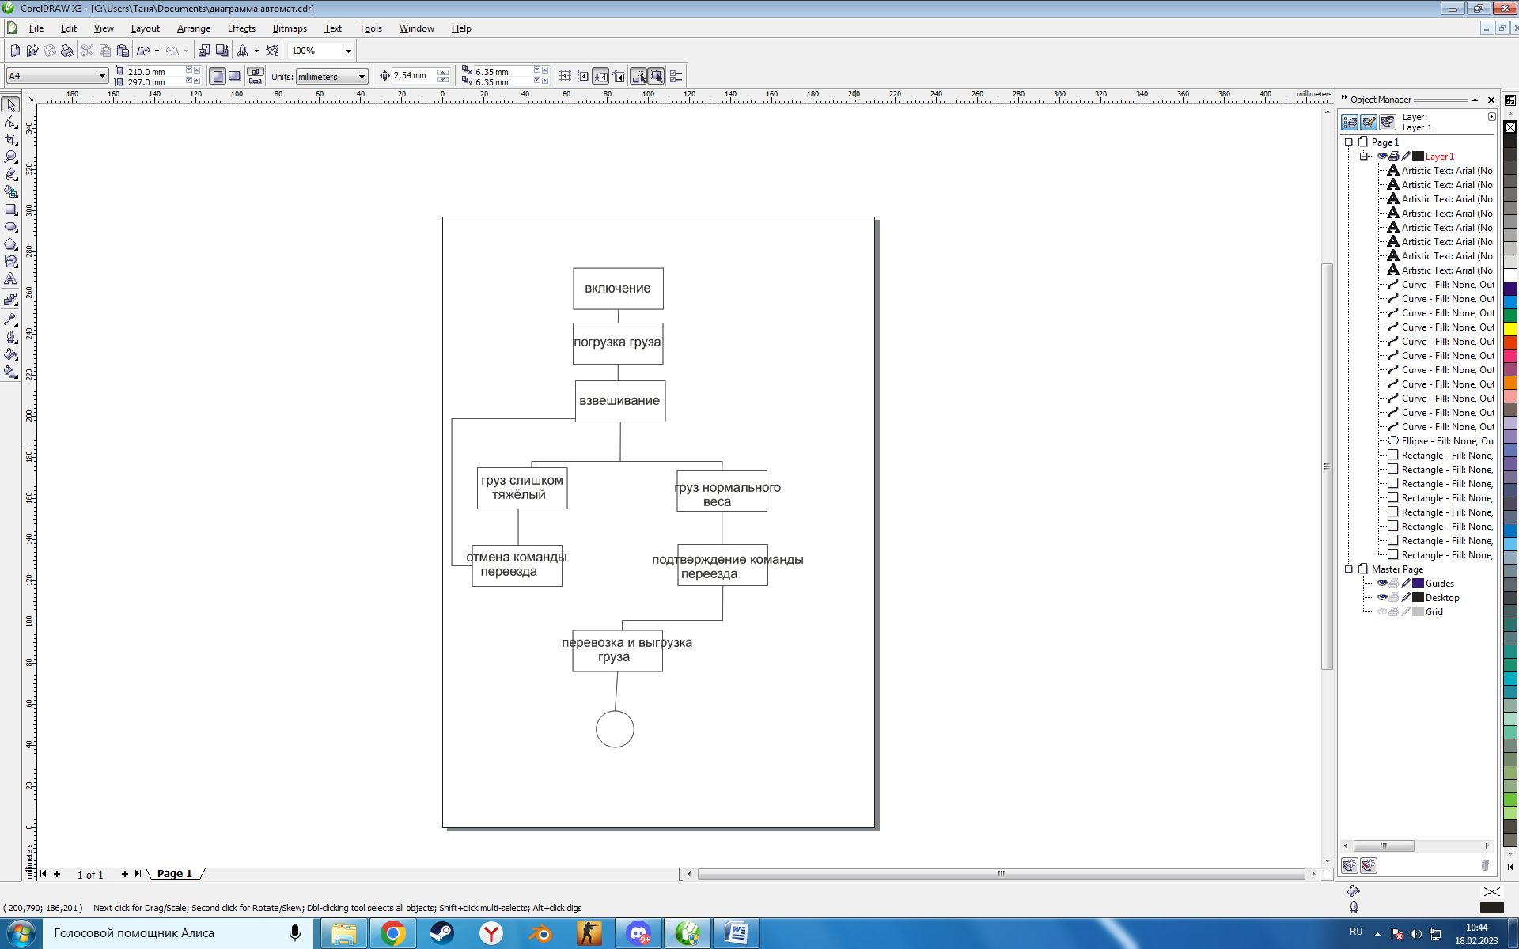

Диаграмма автомата (state machine diagram)

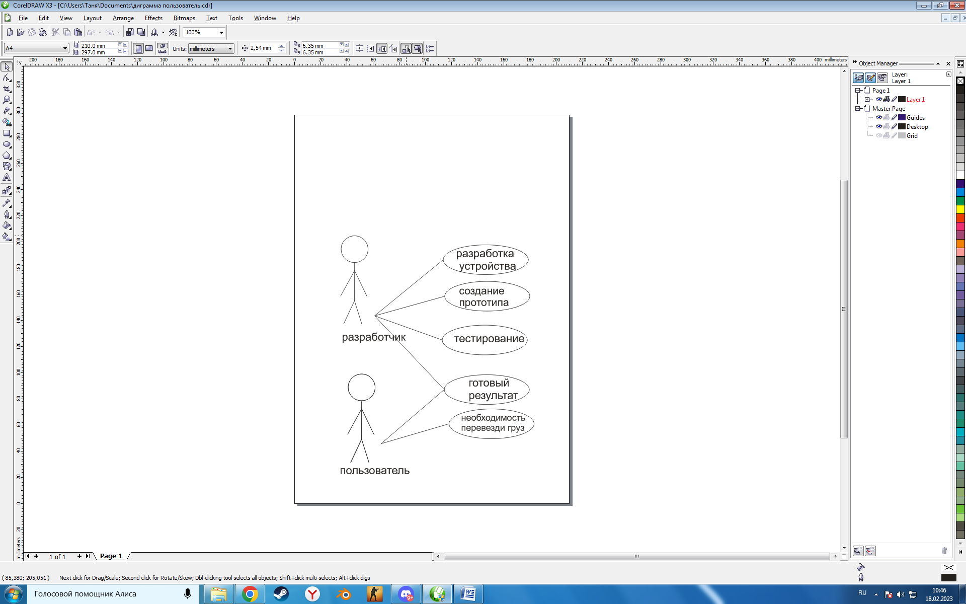

Диаграмма вариантов пользовательского взаимодействия с системой (use case

diagram)

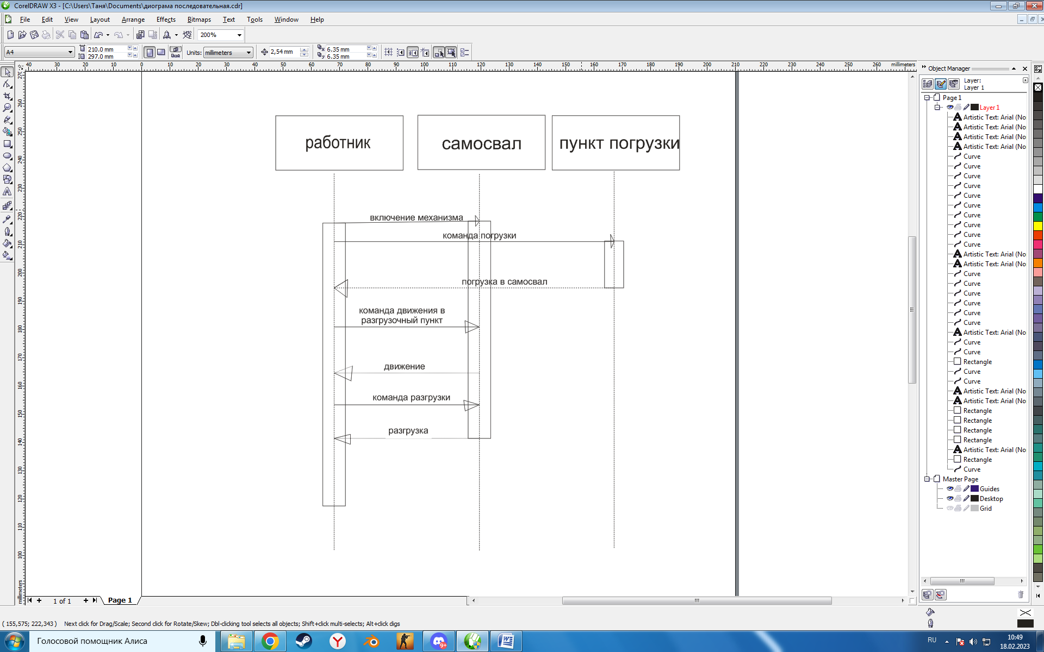

Диаграмма последовательности (sequence diagram)

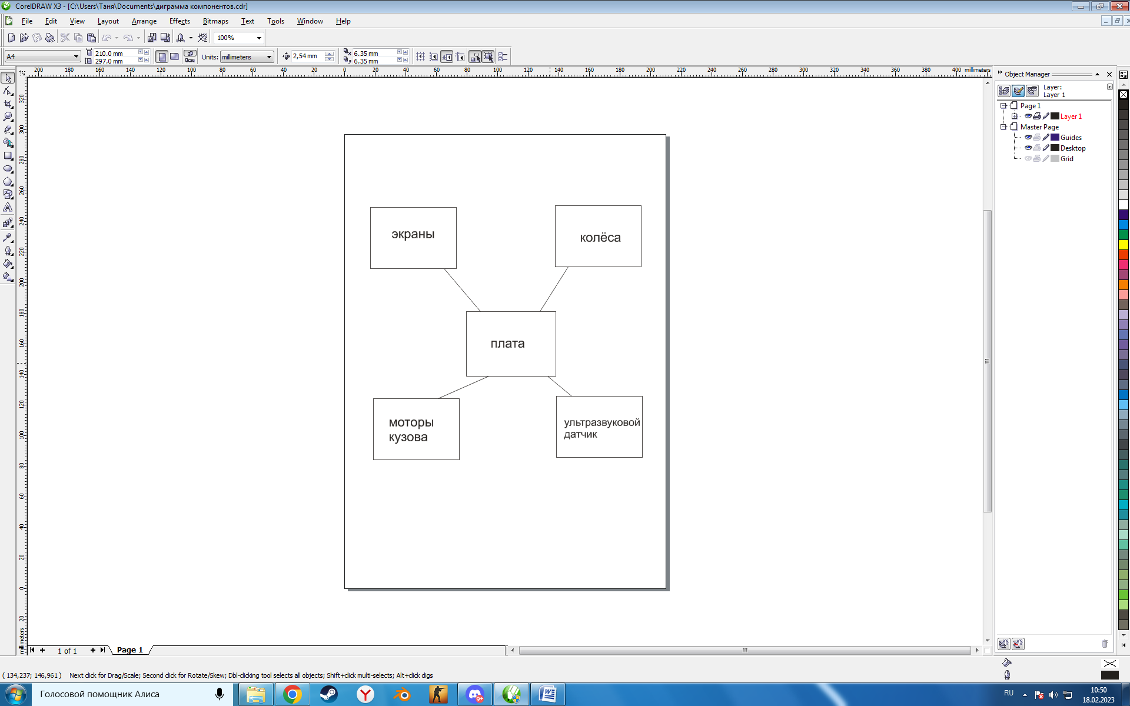

Диаграмма компонентов (component diagram)